**25.05 Українська мова.**

**Тема. Повторення вивченого про службові слова.**

**Мета**: формувати в учнів уявлення про службові слова; учити розрізняти їх, знаходити службові слова в тексті; вміти утворювати словосполучення і речення з використанням службових слів; розвивати зв’язне мовлення, увагу, пошукову діяльність.

**Хід уроку**

**Гра «Встав пропущене слово»** (усно)

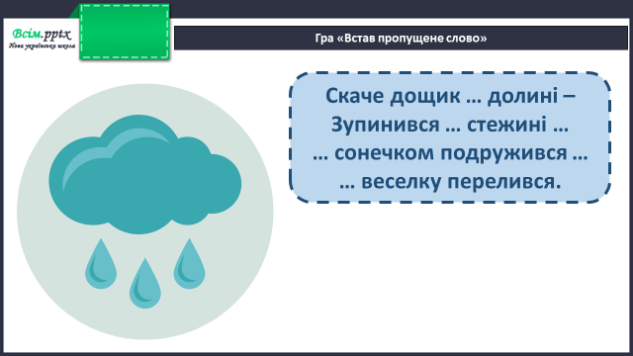

**Гра «Так – ні»** (усно)

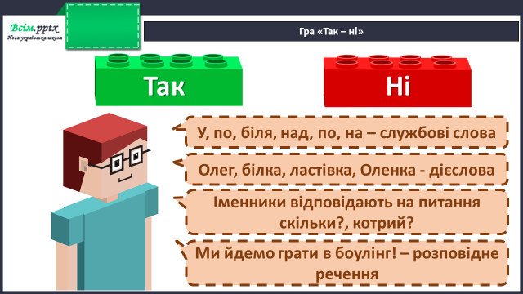

**Каліграфічна хвилинка**

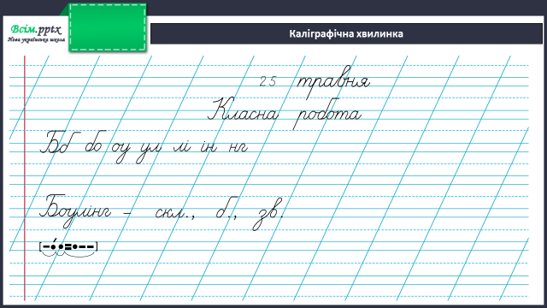

**Повідомлення теми та мети уроку.**

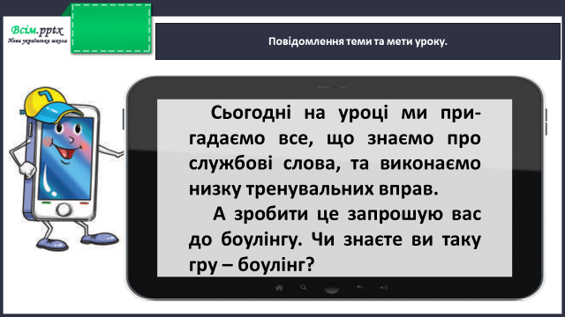

**Словникова робота**

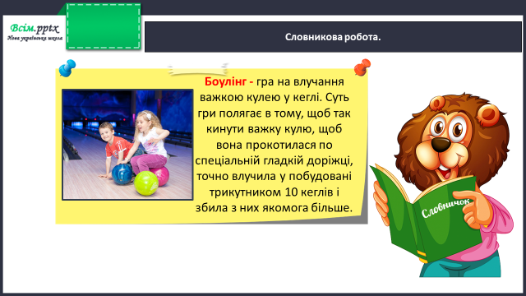

**Вправа 1** (усно)

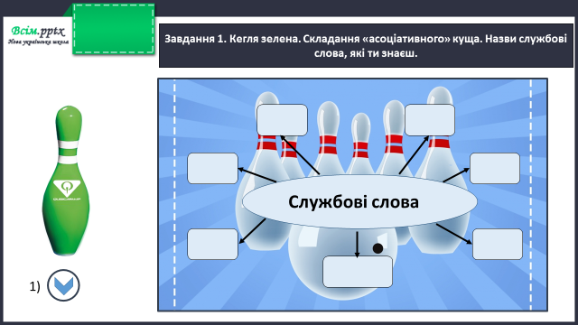

**Вправа 2** (письмово)

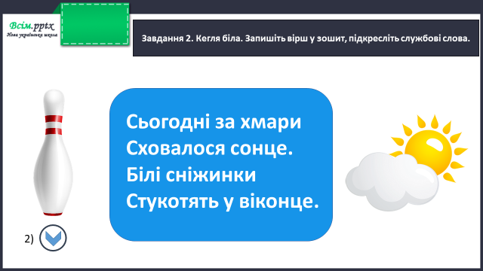

**Вправа 3** (усно)

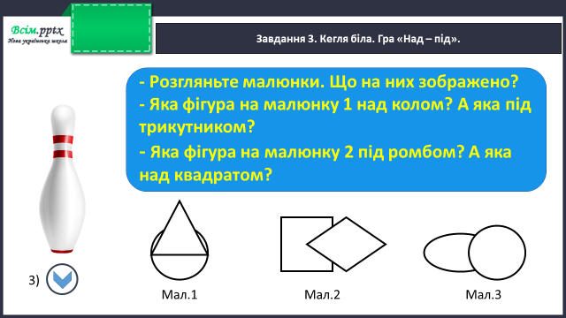

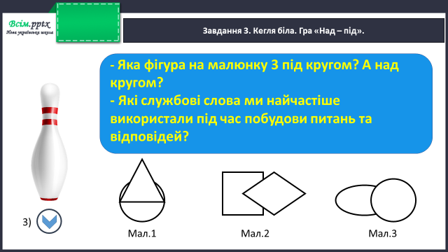

**Фізкультхвилинка**

<https://www.youtube.com/watch?v=ZLZA3q2N4VA&t=1s>

**Вправа 4** (письмово)

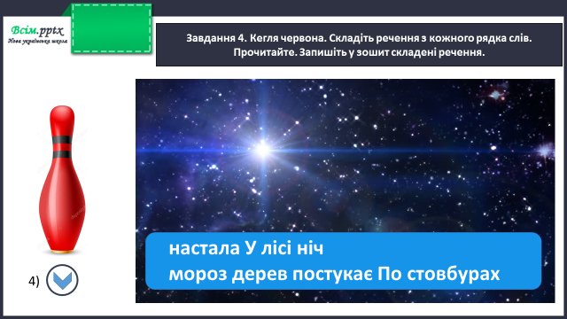

**Вправа 5** (письмово)

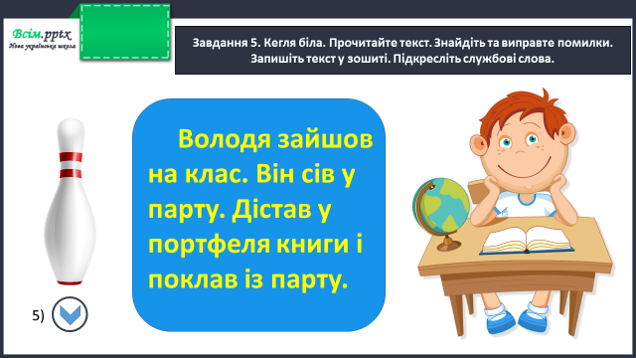

**Вправа 6** (письмово)

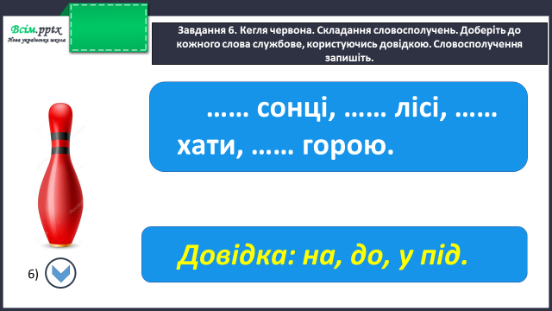

**Домашнє завдання**

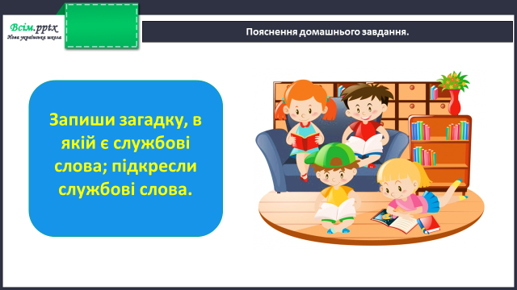

Виконану роботу сфотографуй та надішли у вайбер або на Human.